§2. CÔNG. CÔNG SUẤT
I. TRỌNG TÂM KIẾN THỨC
1. Định nghĩa công trong trường hợp tổng quát
Khi lực không đổi tác dụng lên một vật và điểm đặt của lực đó chuyển dời một đoạn S theo hướng hợp với hướng của lực một góc , thì công thực hiện bởi lực được tính theo công thức:  Trong hệ SI, đơn vị công là jun (J). | 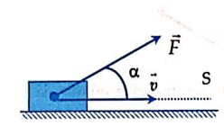
2. Ý nghĩa vật lí của công A ứng với các trường hợp của góc
- Nếu ( nhọn) thì A > 0 và khi đó A gọi là công phát động.
- Nếu = 90° thì A = 0 và lực vuông góc với phương chuyển dời lực không sinh công.
- Nếu ( tù) thì A < 0 và lực có tác dụng cản trở lại chuyển động, khi đó A gọi là công cản (hay công âm).
3. Công của trọng lực
Công của trọng lực không phụ thuộc hình dạng đường đi của vật mà chỉ phụ thuộc các vị trí đầu và cuối. Trọng lực được gọi là lực thế hay lực bảo toàn.
4. Công suất
Công suất là đại lượng đo bằng công sinh ra trong một đơn vị thời gian.
Công thức tính công suất:
Cũng có thể nói công suất của một lực đo tốc độ sinh công của lực đó.
Trong hệ SI, công suất đo bằng oát, kí hiệu là oát (W).
Ngoài ra còn dùng đơn vị KW = 1000 W; MW = 1000 KW
5. Mở rộng khái niệm công, công suất
Khái niệm công suất cũng được mở rộng cho các nguồn phát năng lượng không phải dưới dạng sinh công cơ học.
Ví dụ: công suất phát điện của nhà máy thủy điện Hòa Bình là 1900MW
Khái niệm công suất tiêu thụ của một thiết bị tiêu thụ năng lượng là đại lượng đo bằng năng lượng tiêu thụ của thiết bị đó trong một đơn vị thời gian.
Ví dụ: công suất tiêu thụ điện năng của một bóng đèn điện là 40W.
6. Hộp số ô tô, xe máy
Trong ô tô, xe máy công suất của lực phát động của động cơ là  Xét lực tác dụng theo hướng chuyển động = 0°. Khi đó  Vậy ta được: (*) | 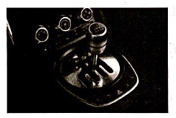
Trong đó v là vận tốc tức thời tại thời điểm đang xét
Từ (*) với ô tô, xe máy công suất của động cơ là một đại lượng được duy trì không đổi. Do đó nếu F tăng thì v giảm và ngược lại, việc điều chỉnh tăng giảm này được thực hiện qua một thiết bị gọi là hộp số.
II. CÁC DẠNG TOÁN LIÊN QUAN ĐẾN CÔNG - CÔNG SUẤT
Dạng 1: Bài toán về công của một lực
Phương pháp giải:
Bước 1:
Xác định và tính Lực sinh công mà bài toán yêu cầu
+ Tính trực tiếp bằng biểu thức tính của lực
+ Tính gián tiếp qua định luật II Niu tơn
Bước 2:
+ Xác định quãng đường S vật di chuyển dưới tác dụng của lực
+ Xác định góc là góc hợp bởí lực và véc tơ vận tốc của vật
Bước 3:
+ Từ công thức:
Ta sẽ tính được công của một lực thực hiện.
Ví dụ 1: Một vật khối lượng 20kg đang trượt với tốc độ 4 m/s thì đi vào mặt phẳng nằm ngang nhám với hệ số ma sát . Công của lực ma sát đã thực hiện đến khi vật dừng lại là
A. công phát động, có độ lớn 160 J. B. là công cản, có độ lớn 160 J.
C. công phát động, có độ lớn 80 J. D. là công cản, có độ lớn 80 J.
Lời giải:
Lực ma sát tác dụng lên vật có độ lớn bằng công thức:  Quãng đường vật trượt đến khi dừng là:  Với | 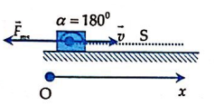
Nên:
Công của lực ma sát đã thực hiện đến khi vật dừng lại là
Thay số ta được:
Do A < 0 và lực có tác dụng cản trở lại chuyển động, khi đó A gọi là công cản.
Đáp án B
STUDY TIP: Một vật khối lượng m trượt trên mặt phẳng ngang với tốc độ v₀ đến khi vật dừng lại chỉ do lực ma sát thì:
+ Công của lực ma sát không phụ thuộc vào hệ số ma sát .
+ Độ lớn:
Ví dụ 2: Một vật có khối lượng m = 2 kg rơi tự do từ độ cao h không vận tốc đầu, lấy g = 9,8 m/s², sau thời gian 2s vật chưa chạm đất. Trọng lực đã thực hiện một công bằng  A. 384,16 J. B. 19,8 J.  C. 192,1 J. D. 39,2J.  Lời giải:  Trọng lực tác dụng lên vật xác định bởi:  Quãng đường vật rơi tự do sau thời gian 2s là | 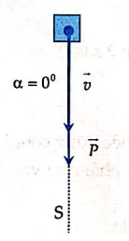
Góc tạo bởi trọng lực và vận tốc là
Vậy công mà trọng lực thực hiện khi vật rơi tự do sau thời gian 2s là
Đáp án A
Ví dụ 3: Một vật có khối lượng m = 500g trượt từ đỉnh B đến chân C của một mặt phẳng nghiêng có chiều dài = BC = 2m, góc nghiêng = 30°; g = 9,8m/s². Công của trọng lực thực hiện khi vật di chuyển từ B đến C bằng  A. 10 J. B. 9,8 J.  C. 4,9J. D. 19,61. | 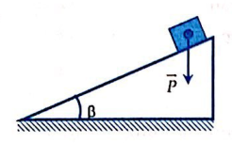
Lời giải:  Trọng lực tác dụng lên vật xác định bởi:  Quãng đường vật di chuyển chính là chiều dài mặt phẳng nghiêng:  Công mà trọng lực thực hiện khi vật di chuyển hết mặt phẳng nghiêng là: | 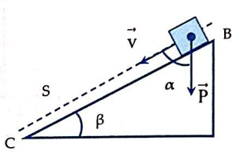
Vì
Thay số ta được:
Chú ý: Công của trọng lực không phụ thuộc hình dạng đường đi của vật mà chỉ phụ thuộc các vị trí đầu và cuối, ta thấy rõ khi thực hiện thêm một phép biến đổi:
Đáp án C
STUDY TIP:
+ Công của trọng lực không phụ thuộc hình dạng đường đi của vật mà chỉ phụ thuộc các vị trí đầu và cuối.
+
Ví dụ 4: Một vật có khối lượng m = 500g được ném ngang từ độ cao h. Bỏ qua sức cản của không khí, lấy g = 9,8 m/s², sau thời gian 2s vật chưa chạm đất.  A. 39,16 J. B. 9,9 J.  C. 19,8J. D. 96,04 J.  Lời giải:  Trọng lực tác dụng lên vật xác định bởi: | 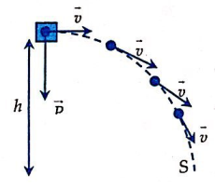
Quãng đường theo phương thẳng đứng vật rơi tự do sau thời gian 2s là
Góc tạo bởi trọng lực và vận tốc là luôn thay đổi do vậy việc dùng công thức trực tiếp là không đúng. Để làm bài toán này ta phải dựa vào chú ý ờ ví dụ 3 đó là A = mgh
Vậy công mà trọng lực thực hiện khi ném ngang sau thời gian 2s là
Đáp án D
STUDY TIP: Khi tính công của trọng lực ta chỉ việc tính là độ giảm độ cao.
Biết h ta tính được công:
Ví dụ 5: Một người kéo một vật có m = 10kg trượt trên mặt phẳng ngang có hệ số ma sát = 0,2 bằng một sợi dây có phương hợp một góc 30° so với phương nằm ngang. Lực tác dụng lên dây bằng vật trượt không vận tốc đầu với a = 2 m/s², lấy g = 9,8 m/s². Công của lực kéo trong thời gian 5 giây kể từ khi bắt đầu chuyển động là
A. 2322,5 J. B. 887,5 J. C. 232,5 J. D. 2223,5 J.
Lời giải:
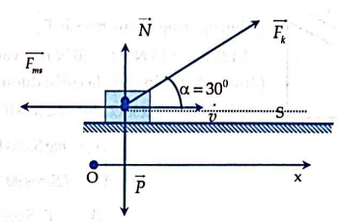
Chọn Ox như hình vẽ
Tính lực kéo theo định luật II Niu-tơn
+ Ta có
+ Chiếu lên chiều dương ta được
+ Thay số ta được:
Tính quãng đường đi dựa vào công thức chuyển động thẳng biến đổi đều:  +  + Thay số ta được:  Công của lực kéo trong thời gian 5 giây kể từ khi bắt đầu chuyển động là | 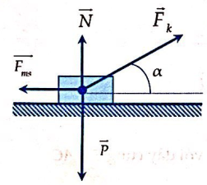
Đáp án B.
Chý ý: Khi kéo vật theo phương xiên góc so với mặt phẳng ngang thì
+ Phản lực:
+ Lực ma sát:
+ Lực kéo:
Ví dụ 6: Một vật có khối lượng m = 3 kg được kéo lên trên mặt phẳng nghiêng một góc 30° so với phương ngang bởi một lực không đổi F = 70 N dọc theo mặt phẳng nghiêng. Biết hệ số ma sát là 0,05, lấy g = 10 m/s². Tổng công của tất cả các lực tác dụng lên vật khi vật di chuyển được một quãng đường s = 2m bằng
A. 32,6 J. B. 110,0 J. C. 137,4 J. D. 107,4 J.
Lời giải:
Vật chịu tác dụng của các lực: Lực kéo , trọng lực , phản lực của mặt phẳng nghiêng và lực ma sát .
Vì nên vật chuyển động lên theo mặt phẳng nghiêng (được mặc nhiên chọn là chiều dương).
Công của từng lực:
Tổng công của tất cả các lực tác dụng lên vật là  Đáp án D |  | 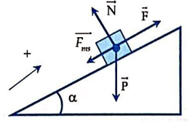
Ví dụ 7: Đường tròn có đường kính AC = 2R = 1m. Lực F có phương song song với AC, có chiều không đổi từ A đến C và có độ lớn 600N. Công của lực F sinh ra để làm dịch chuyển vật trên nửa đường tròn AC bằng  A. 600J B. 500J  C. 300J D. 100J | 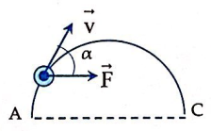
Lời giải:
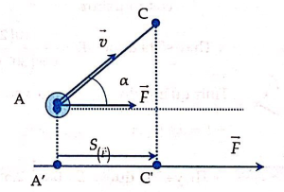
Xét vật di chuyển một cung nhỏ S khi đó cung trùng với dây cung S = AC
Công của lực F di chuyển trên cung này là:
(*)
Với chính là độ dài đại số hình chiếu của AC lên phương của lực
Xét với một đường cong bất kỳ ta có thể chia nhỏ thành các cung nhỏ tùy ý rồi sử dụng kết quả (*) khi đó ta được công thức cho đường cong tổng quát dài tùy
Chú ý:
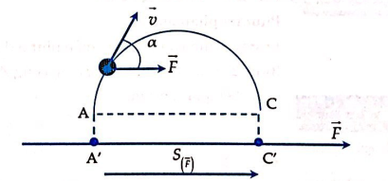
chính là độ dài đại số hình chiếu của AC lên phương của lực
Áp dụng công thức bổ đề vừa xây dựng ta có:
Với:
Thay vào ta được
Đáp án A.
Lưu ý thêm:  Công thức bổ đề tính công di chuyển trên đường cong:  + Công của lực F di chuyển trên quỹ đạo cong S  + chính là độ dài đại số hình chiếu của quỹ đạo S lên phương của lực  + Đảo lại ta cũng có:  + chính là độ dài đại số hình chiếu của lực lên phương của quỹ đạo chuyển động S | 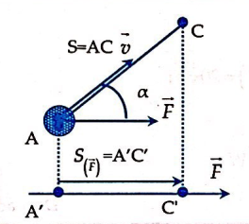
Ví dụ 8: Một vật chịu tác dụng của lần lượt hai lực khác nhau F₁ > F₂ và cùng đi được quãng đường trên phương AB như hình vẽ sinh công tương ứng là A₁ và A₂. Hệ thức đúng là  A. A₁ > A₂ B. A₁ < A₂  C. A₁ = A₂ D. A₁ A₂ | 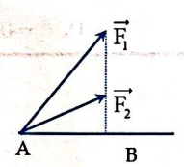
Lời giải:  Theo công thức tính công ta đã xây dựng được công thức bổ đề:  (*)  + chính là độ dài đại số hình chiếu của lực lên phương của quỹ đạo chuyển động S  + Theo hình ta có:  + Mặt khác theo bài: S₁ = S₂ = AB  + Do vậy từ (*) ta suy ra: | 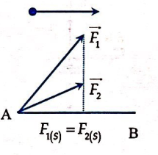
Đáp án C.
Dạng 2: Bài toán về công suất P
Phương pháp giải:
Buớc 1: Tính công A thực hiện như ở dạng 1
Bước 2: Tính thời gian thực hiện công A, rồi áp dụng công thức tính công suất ta được kết quả cần tìm .
Trong đó:
A: là công thực hiện (J)
t: là thời gian thực hiện công A (s)
P: là công suất (W)
Đơn vị của công suất là oát (W)
Chú ý: Trong thực tế, người ta còn dùng
+ Đơn vị công suất là mã lực (MP)
+ Đơn vị công kilowatt giờ (kwh)
Ví dụ 1: Một vật khối lượng m được kéo chuyển động thẳng đều trên sàn bằng 1 lực F = 20N hợp với phương ngang góc 30°, khi vật di chuyển 2m hết thời gian 4s. Công suất của lực kéo bằng  A. 10W. B. 5W.  C. 10 W. D. 5W. | 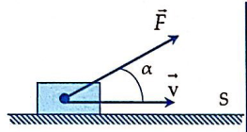
Lời giải:
Công A của lực kéo trong 4s là
Công suất của lực kéo bằng
Đáp án B
STUDY TIPS: Chuyển động đều nên công lực F sinh ra trong một đơn vị thời gian là như nhau tức là công suất không đổi. Biểu thức vì F và t không đổi.
Ví dụ 2: Một vật khối lượng m được kéo chuyển động thẳng nhanh dần đều trên sàn bằng một lực F từ trạng thái nghỉ công suất của lực F sinh ra trong giây thứ nhất, thứ hai gọi tương ứng là P₁ và P₂. Hệ thức đúng là
A. B. C. D.
Lời giải:
Gia tốc của vật thu được:
Đường đi và công suất trong giây thứ nhất:
Đường đi và công trong giây thứ hai: | 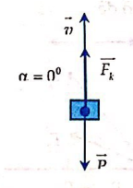
Lấy (2) chia cho (1) ta được:
Đáp án C.
Ví dụ 3: Một vật khối lượng m = 10 kg được kéo chuyển động thẳng nhanh dần dều trên sàn nhẵn không ma sát bằng một lực F = 5N theo phương ngang từ trạng thái nghỉ. Trong thời gian 4 giây tính từ lúc bắt đầu chuyển động công suất trung bình của lực F bằng
A. 10W. B. 8W. C. 5W. D. 4W.
Lời giải:
Gia tốc của vật thu được:
Đường đi và công trong bốn giây là:
Chú ý: Bài toán này ta có thể giải bằng công thức
Xong ta lưu ý rằng v trong công thức này là v trung bình do vậy ta giải như sau:
Gia tốc của vật thu được:
Đường đi và công trong bốn giây là:
Vậy
Đáp án C.
STUDY TIPS: Khi ta dùng biểu thức để tính công suất trung bình trong bài toán chuyển động biến đổi (v thay đổi) thì ta hiểu v trong biểu thức tương ứng là v trung bình
STUDY TIPS:
+ Trong chuyển động biến đổi thì trong những khoảng thời gian như nhau nhưng vật đi được những quãng đường khác nhau do vậy công suất ở các thời điểm khác nhau là khác nhau.
+ Công suất ta hiểu là công suất trung bình trong thời gian t.
Ví dụ 4: Một vật có khối lượng m = 2 kg rơi tự do không vận tốc đầu từ độ cao h, lấy g = 10 m/s². Công suất tức thời của trọng lực tại thời điểm 2 giây kể từ lúc bắt đầu chuyển động là
A. 400 W. B. 40 W. C. 200 W. D. 20W.
Lời giải:
Vận tốc tức thời tại thời điểm t = 2s là
Công suất tức thời tại thời điểm t = 2 s là
Đáp án A.
STUDY TIPS: Dùng biểu thức để tính công suất tức thời tại một thời điểm t trong bài toán chuyển động biến đổi (v thay đổi) thì ta hiểu v trong biểu thức tương ứng là v tức thời tại thời điểm t ta xét.
Ví dụ 5: Một động cơ điện cung cấp công suất 5KW cho 1 cần cẩu để nâng vật 1000Kg chuyển động đều lên cao 30m. Lấy g = 10m/s². Thời gian để thực hiện công việc đó là
A. 60 s. B. 6 s. C. 5 s. D. 50 s.
Lời giải:
Công cần thiết để kéo vật lên cao 10 m là:
Với
Vậy
Công này chính là công mà động cơ điện đã cung cấp do vậy:
Đáp án A
STUDY TIPS: Với một máy điện, thiết bị điện (hay máy cơ học) khi hoạt động sẽ biến đổi năng lượng từ dạng này sang dạng khác.
Công A chính là số đo chuyển hóa năng lượng.
Ví dụ 6: Một bàn là điện tiêu thụ công suất điện 1,2KW. Nhiệt tỏa ra trong thời gian 2 phút khi bàn là hoạt động là  A. 1200J. B. 144 kJ.  C. 144J. D. 1200 kJ. | 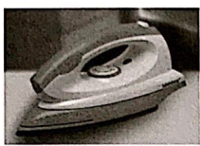

Lời giải
Bàn là mà một thiết bị điện chuyển hóa năng lượng điện sang năng lượng nhiệt
Công Achính là số đo chuyển hóa năng lượng, tức là công tiêu thụ điện năng chính là phần năng lượng điện đã tiêu thụ cũng chính là năng lượng nhiệt tỏa ra:
Vậy ta có nhiệt tỏa ra trong thời gian 2 phút khi bàn là hoạt động là
Đáp án B
III. BÀI TẬP RÈN LUYỆN KĨ NĂNG
Câu 1: Trong trường hợp nào sau đây, trọng lực không thực hiện công?
A. vật đang rơi tự do.
B. vật đang chuyển động biến đổi đều trên mặt phẳng ngang.
C. vật đang trượt trên mặt phẳng nghiêng,
D. vật đang chuyển động ném ngang.
Câu 2: Công của lực là công cản trong trường hợp sau
A. Công của lực kéo khi ta kéo vật trượt thẳng đều trên mặt phẳng ngang.
B. Công của trọng lực khi vật đang chuyển động ném ngang.
C. Công của trọng lực khi vật đang trượt lên trên mặt phẳng nghiêng.
D. Công của trọng lực khi vật đang rơi tự do.
Câu 3: Khi nói về công, phát biểu không đúng là
A. Công của lực ma sát nghỉ bằng không.
B. Những lực có phương vuông góc với hướng dịch chuyển của vật thì không sinh công.
C. Khi một vật chuyển động tròn đều, lực hướng tâm không sinh công.
D. Khi vật chuyển động có gia tốc, hợp lực tác dụng lên vật sinh công dương.
Câu 4: Khi nói về công suất, phát biểu không đúng là
A. Công suất là đại lượng đo bằng công sinh ra trong một đơn vị thời gian.
B. Công suất là đại lượng đo bằng thương số giữa công A và thời gian t sinh ra công đó.
C. Công suất là đại lượng đo bằng tích giữa công A và thời gian t sinh ra công đó.
D. Với chuyển động thẳng đều do lực F gây ra đo bằng tích của lực F và vận tốc v.
Câu 5: Một vật chịu tác dụng của một lực F không đổi có độ lớn 5N, phương của lực hợp với phương chuyển động một góc 60°. Biết rằng quãng đường đi được là 6 m. Công của lực F là
A. 11 J. B. 50 J. C. 30 J. D. 15 J.
Câu 6: Một vật có khối lượng m = 3 kg rơi tự do từ độ cao h không vận tốc đầu, trong thời gian 5s đầu vật vẫn chưa chạm đất lấy g = 10m/s². Trọng lực thực hiện một công trong thời gian đó bằng
A. 3750 J. B. 375 J. C. 7500 J. D. 150 J.
Câu 7: Ở thời điểm t₀ = 0 một vật có khối lượng m = 3 kg rơi tự do từ độ cao h không vận tốc đầu, trong thời gian ta xét vật vẫn chưa chạm đất lấy g = 10m/s². Công suất tức thời của trọng lực ở thời điểm t = 5s bằng
A. 750 W. B. 1500 W. C. 7500 W. D. 150 W.
Câu 8: Ở thời điểm t₀=0 một vật có khối lượng m = 8 kg rơi tự do từ độ cao h = 180m không vận tốc đầu, lấy g = 10m/s². Trọng lực thực hiện một công trong 2 giây cuối bằng
A. 7200 J. B. 4000 J. C. 8000 J. D. 14400 J.
Câu 9: Một vật chịu tác dụng của một lực F không đổi có độ lớn 5 N, phương của lực hợp với phương chuyển động một góc 60°. Biết rằng trong thời gian 4 giây vật đi được quãng đường là 6 m. Công suất trung bình của lực F trong thời gian trên bằng
A. 3,75 W. B. 7,5 W. C. 30W. D. 15 W.
Câu 10: Một vật có khối lượng m = 200g được ném ngang từ độ cao h. Bỏ qua sức cản của không khí, lấy g = 9,8 m/s², sau thời gian 4 s vật chưa chạm đất. Trọng lực đã thực hiện một công trong thời gian trên bằng:
A. 39,16 J. B. 9,9 J. C. 154J. D. 308J.
Câu 11: Một người kéo một vật có m = 8kg trượt trên mặt phẳng ngang có hệ số ma sát = 0,2 bằng một sợi dây có phương hợp một góc 60° so với phương nằm ngang. Lực tác dụng lên dây bằng vật trượt không vận tốc đầu với a = 1m/s². Công của lực kéo trong thời gian 4 giây kể từ khi bắt đầu chuyển động là
A. 162,5 J. B. 140,7 J. C. 147,5 J. D. 126,7J.
Câu 12: Một vật có khối lượng 2 kg bắt đầu trượt xuống từ đỉnh một mặt phẳng nghiêng dài 10m, cao 6m. Hệ số ma sát giữa vật và mặt phẳng nghiêng là 0,2, lấy g = 10 m/s². Công của lực ma sát khi vật chuyển động được nửa đoạn đường trên mặt phẳng nghiêng là
A. -20 J. B. -40 J. C. -32 J. D. -16 J.
Câu 13: Một vật có khối lượng 2kg đang chuyển động trên mặt phẳng ngang với vận tốc 8 m/s thì trượt lên mặt phẳng nghiêng góc so với phương ngang có tan = 0,75. Vật đi lên được 5m theo mặt phẳng nghiêng thì dừng lại, rồi trượt trở xuống chân dốc. Lấy g = 10 m/s². Công của trọng lực thực hiện từ lúc vật lên dốc đến lúc dừng lại trên dốc bằng
A. 75 J. B. -75 J. C. 60 J. D. -60 J.
Câu 14: Chọn phát biểu không đúng vê công suất. Công suất
A. là đại lượng đặc trưng cho tốc độ sinh công.
B. tính bằng công sinh ra trong một đơn vị thời gian.
C. là đại lượng vô hướng.
D. có đơn vị là J.
Câu 15: Một vật có khối lượng 2kg được thả rơi tự do từ độ cao 20m, lấy g = 10 m/s². Công suất trung bình của trọng lực trong 2s đầu tiên là
A. 800 W. B. 400 W. C. 100 W. D. 200 W.
Câu 16: Một vật có khối lượng 200g được thả rơi tự do từ độ cao 20m, g = 10 m/s². Công suất tức thời của trọng lực khi vật chạm đất là
A. 60 W. B. 50 W. C. 30 W. D. 40 W.
Câu 17: Một động cơ ô tô sinh ra một lực phát động bằng 2400N làm ô tô chuyển động thẳng đều với vận tốc 48km/h. Công suất của động cơ bằng
A. 3 kW. B. 50 W. C. 32 kW. D. 115200 W.
Câu 18: Một ô tô có khối lượng 30 tấn bắt đầu chuyển động. Sau thời gian 10s thì đạt vận tốc 45km/h. Bỏ qua ma sát, công suất trung bình của lực phát động trong thời gian đó bằng
A. 234375 W. B. 23437,5 W. C. 32437,5 W. D. 324375 W.
Câu 19: Ở thời điểm t₀ = 0 một vật có khối lượng 1500g bắt đầu chuyển động không ma sát dưới tác dụng của lực có độ lớn F cùng phương chiều với chiều chuyển động của vật. Sau thời gian 5s, vận tốc đạt 4m/s. Công suất tức thời của lực F ở thời điểm t = 4 giây bằng
A. 3,20 W. B. 6,40 W. C. 3,84W. D. 4,80 W.
Câu 20: Một ô tô chuyển động đều trên đường nằm ngang với vận tốc 30 km/h trên đường đổ bê tông. Đến đoạn đường nhựa lực cản tác dụng lên ô tô giảm 1 nửa. Coi công suất của ô tô không đổi. Vận tốc của ô tô trên đoạn đường nhựa là
A. 15 km/h. B. 60 km/h. C. 30 km/h. D. 45 km/h.
Câu 21: Một ô tô chuyển động trên đoạn đường bằng phẳng với vận tốc 60km/h. Đến đoạn đường gồ ghề, lực cản tăng gấp đôi. Mở ga tối đa cũng chỉ làm công suất động cơ tăng gấp 1,5 lần. Vận tốc của ô tô trên đoạn đường gồ ghề có giá trị lớn nhất bằng
A. 45 km/h. B. 40 km/h. C. 30 km/h. D. 80 km/h.
Câu 22: Đại lượng đặc trưng cho khả năng sinh công của một vật trong một đơn vị thời gian gọi là
A. công cơ học. B. công phát động.
C. công cản. D. công suất.
Câu 23: Một xe có khối lượng m = 50 kg chuyển động đều lên dốc, dài 10 m nghiêng 30° so với đường ngang. Lực ma sát F_{ms} = 40 N, lấy g = 10 m/s². Công của lực kéo F theo phương song song với mặt phẳng nghiêng khi xe lên hết dốc là
A. 5400 J. B. 1000 J. C. 2000 J. D. 2900J.
Câu 24: Một gàu nước khối lượng 10kg kéo cho chuyển động thẳng đều lên độ cao 5m trong thời gian 1 phút 40 giây, g = 10m/s². Công suất của lực kéo bằng
A. 400 W. B. 40 W. C. 5W. D. 500 W.
Câu 25: Một động cơ điện cung cấp công suất 2KW cho 1 cần cẩu để nâng vật 100Kg chuyển động đều lên cao 50m. Lấy g = 10m/s². Thời gian để thực hiện công việc đó là
A. 40s B. 25s C. 45s D. 50s
Câu 26: Một vận động viên đẩy tạ đẩy một quả tạ nặng m = 2 kg dưới một góc nào đó so với phương nằm ngang. Quả tạ rời khỏi tay vận động viên ở độ cao 2 m so với mặt đất. Công của trọng lực thực hiện được kể từ khi quả tạ rời khỏi tay vận động viên cho đến lúc rơi xuống đất (g = 10 m/s²) là
A. 20J B. 40J C. 200J D. 400J
Câu 27: Một ấm đun nước siêu tốc có công suất 2KW. Để đun 1 lít nước sôi cần một nhiệt lượng là 100000J. Thời gian để đun sôi 2 lít nước ở cùng điều kiện như giả thiết là  A. 200s B. 100s  C. 50s D. 40s | 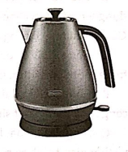
Câu 28: Đường tròn có đường kính AC = 2R = 1,2m. Lực F có phương song song với AC, có chiều không đổi từ A đến C và có độ lớn 500N. Công của lực F sinh ra để làm dịch chuyển vật trên cung AD có số đo cung bằng 60° bằng
A. 400J B. 200J C. 150J D. 100J
Câu 29: Một người kéo một hòm gỗ trượt trên sàn nhà bằng một dây có phương hợp với phương ngang một góc 60°. Lực tác dụng lên dây bằng 150 N. Công của lực đó khi trượt được 10 m là
A. 1275 J. B. 750 J. C. 1500 J. D. 6000 J.
Câu 30: Một người kéo một hòm gỗ trượt trên sàn nhà bằng một dây có phương hợp với phương ngang một góc . Lực tác dụng lên dây bằng 100 N. Công của lực đó khi trượt được 8 m là 500J. Giá trị của góc bằng:
A. 30°. B. 31°. C. 51°. D. 45°.
Câu 31: Một vật có khối lượng m = 500g trượt từ đỉnh B đến chân C của một mặt phẳng nghiêng có chiều dài , góc nghiêng ; g = 10m/s². Công của trọng lực thực hiện khi vật di chuyển từ B đến C bằng 4J.
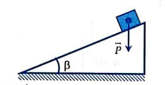
Giá trị của bằng
A. 30°. B. 31°. C. 51°. D. 24°.
Câu 32: Nhờ một cần câu, một kiện hàng có khối lượng 5 tấn được bắt đầu nâng thẳng đứng lên cao nhanh dần đều, đạt độ cao 10m trong 5s. Lấy g = 10 m/s². Công của lực nâng trong giây thứ 5 bằng
A. 1,80.10⁵J. B. 1,94.10⁵J. C. 14,4.10³J. D. 24,4.10³J.
Câu 33: Một ô tô chạy trên đường nằm ngang với vận tốc v = 72 km/h. Công suất của động cơ là P = 60kW. Lực phát động của động cơ là:
A. 3000 N B. 2800 N. C. 3200 N. D. 2500 N.
Câu 34: Một thang máy có khối lượng m = 3 tấn bắt đầu đi lên với gia tốc a = 1 m/s², lấy g = 10 m/s².
Trong thời gian 4 giây đầu tiên công suất trung bình của lực kéo thang máy là
A. 33 kW. B. 66 kW. C. 55 kW. D. 44 kW.
Câu 35: Một vật chịu tác dụng của lần lượt ba lực khác nhau F₁ > F₂ > F₃ và cùng đi được quãng đường trên phương AB như hình vẽ. Sinh công tương ứng là A₁;A₂ và A₃.
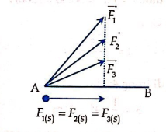
Hệ thức đúng là
A. B. C. D.
Câu 36: Một vật có khối lượng m ném thẳng đứng lên trên với vận tốc ban đầu v₀ sau một thời gian t vật
Chuyển động về vị trí ban đầu. Công của trọng lực của vật đã thực hiện trong thời gian nói trên bằng
A. B. C. D. 0
Câu 37: Một vật có khối lượng m = 3 kg được kéo lên trên mặt phẳng nghiêng một góc 30° so với phương ngang bởi một lực không đổi F = 70 N dọc theo mặt phẳng nghiêng. Biết hệ số ma sát là 0,05, lấy g = 10 m/s². Tổng công của tất cả các lực tác dụng lên vật là 215J.
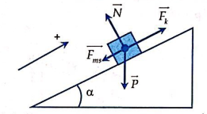
Quãng đường tương ứng vật đã di chuyển bằng
A. 1m. B. 2m. C. 4m. D. 6m.
Câu 38: Một ôtô có khối lượng 1 tấn, khi tắt máy chuyển động xuống dốc có góc nghiêng = 30° thì chuyển động thẳng đều. Khi lên dốc đó với vận tốc không đổi 36 km/h thì động cơ ôtô phải có công suất
là P, lấy g = 10 m/s². Giá trị của P bằng
A. 500 kW. B. 36 kW. C. 50 kW. D. 100 kW.
Câu 39: Một máy bơm nước mỗi phút có thể bơm được 900 kg nước lên bể nước ở độ cao 10 m cho rằng hiệu suất là 100%, lấy g = 10m/s². Công suất của máy bơm là
A. 1,5 kW. B. 2,2 kW. C. 1,2 kW. D. 2,1 kW.
Câu 40: Đường tròn có đường kính AC = 2R = 1,2m. Lực F có phương song song với AC, có chiều không đổi từ A đến C và có độ lớn 500N. Công của lực F sinh ra để làm dịch chuyển vật trên cung AD là 150 J. Số đo cung AD mà vật đã dịch chuyển bằng
A. 30°. B. 60°. C. 45°. D. 90°.
ĐÁP ÁN
1. B | 2. C | 3. D | 4. C | 5.D | 6. A | 7. B | 8. C | 9. A | 10. C
11. B | 12. D | 13. D | 14. D | 15. D | 16. D | 17. C | 18. A | 19. C | 20. B
21. A | 22. D | 23. D | 24. C | 25. B | 26. B | 27. B | 28. C | 29. B | 30. C
31. D | 32. B | 33. A | 34. B | 35. C | 36. D | 37. C | 38. D | 39. A | 40. B

Câu 1: Đáp án B
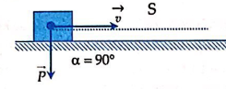
Công
Nếu = 90° thì A = 0 và lực vuông góc với phương chuyển dời Lực không sinh công.
Câu 2: Đáp án C
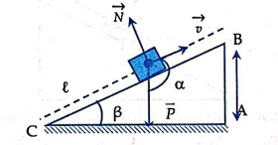
Công
Nếu 90° < 180° ( tù) thì A < 0 và lực có tác dụng cản trở lại chuyển động, khi đó A gọi là công cản (hay công âm).
Câu 3: Đáp án D
Vì khi vật chuyển động có gia tốc thì xảy ra hai trường hợp:
+ Trường hợp 1: vật chuyển động nhanh dần thì hợp lực tác dụng lên vật sinh công dương.
+ Trường hợp 2: vật chuyển động chậm dần đều thì hợp lực tác dụng lên vật sinh công âm.
Câu 4: Đáp án C
Vì theo định nghĩa về công suất thì:
+ Công suất là đại lượng đo bằng công sinh ra trong một đơn vị thời gian.
+ Công thức tính công suất:
Câu 5: Đáp án D
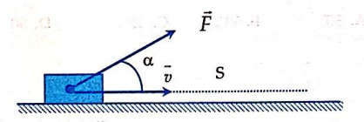
Công của lực F là
Câu 6: Đáp án A
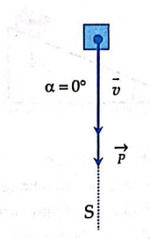
Trọng lực tác dụng lên vật xác định bởi:
Quãng đường vật rơi tự do sau thời gian 5s là
Góc tạo bởi trọng lực và vận tốc là = 0°
Vậy công mà trọng lực thực hiện khi vật rơi tự do thời gian 2s là
Câu 7: Đáp án B
Công suất tức thời:
Với là vận tốc tức thời tại thời điểm t
Vậy ta có độ lớn:
+ Lực:
+ Vận tốc tức thời tại thời điểm t khi chạm đất:
Công suất tức thời:
Câu 8: Đáp án C
Quãng đường đi trong 4s đầu:
Khi đi được 4s đầu thì vật đang ở độ cao 100m
Câu 9: Đáp án A
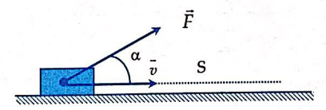
Công của lực F là
Công suất của lực kéo bằng
Câu 10: Đáp án C
Trọng lực tác dụng lên vật xác định bởi:
Quãng đường theo phương thẳng đứng vật rơi tự do sau thời gian 2s là
Góc tạo bởi trọng lực và vận tốc là luôn thay đổi do vậy việc dùng công thức trực tiếp là không đúng. Để làm bài toán này ta phải dựa vào chú ý ở ví dụ 3 đó là
Vậy công mà trọng lực thực hiện khi ném ngang sau thời gian 2s là:
Câu 11: Đáp án B
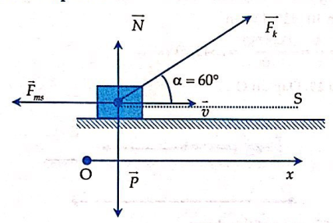
Chọn Ox như hình vẽ
Tính lực kéo theo định luật II Niu-tơn
+ Ta có
+ Chiếu lên chiều dương ta được
+ Thay số ta được:
Tính quãng đường đi dựa vào công thức chuyển động thẳng biến đổi đều:
+
+ Thay số ta được:
Công của lực kéo trong thời gian 5 giây kể từ khi bắt đầu chuyển động là
Câu 12: Đáp án D
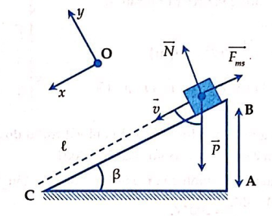
Chọn Oxy như hình vẽ
Theo định luật II Niu-tơn
+ Ta có
+ Chiếu lên Oy ta được
Lực ma sát tác dụng lên vật là:
Theo hình ta có:
Từ (1) và (2) ta được:
Công của lực ma sát khi vật chuyển động được nửa đoạn đường trên mặt phẳng nghiêng là
Câu 13: Đáp án D
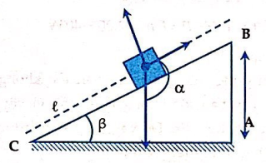
Công của trọng lực thực hiện từ lúc vật lên dốc đến lúc dừng lại trên dốc bằng:
Với h là hiệu độ cao từ vị trí đầu đến vị trí cuối, tính theo hình ta có:
Vậy:
Câu 14: Đáp án D
Công suất có đơn vị là W
Câu 15: Đáp án D
Cách 1:  Trọng lực tác dụng lên vật xác định bởi:  Quãng đường vật rơi tự do sau thời gian 2s là  Góc tạo bởi trọng lực và vận tốc là = 0°  Vậy công mà trọng lực thực hiện khi vật rơi tự do sau thời gian 2 s là:  Công suất trung bình của trọng lực trong 2s đầu tiên là: | 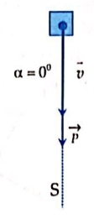
Cách 2:
Dùng công thức
Với v là vận tốc trung bình
Quãng đường vật rơi tự do sau thời gian 2s là
Vậy
(Vì lực chính là trọng lực )
Câu 16: Đáp án D
Công suất tức thời:
Với v_{t} là vận tốc tức thời tại thời điểm t
Vậy ta có độ lớn:
+ Lực:
+ Vận tốc tức thời tại thời điểm t khi chạm đất:
Công suất tức thời:
Câu 17: Đáp án C
Chuyển động thẳng đều thì vận tốc không thay đổi do vậy vận tốc không thay đổi, vì vậy công suất không thay đổi. Do vậy công suất trung bình cũng bằng công suất tức thời vậy:
Với v_{t} là vận tốc tức thời tại thời điểm t
Vậy ta có độ lớn:
+ Lực: F = 2400N
+ Vận tốc tức thời tại thời điểm t:
Công suất tức thời:
Câu 18: Đáp án A
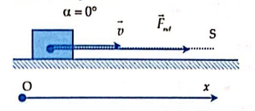
Gia tốc của vật thu được:
Lực phát động:
Quãng đường vật đi được:
Góc tạo bởi Lực phát động và vận tốc là = 0°
Công mà Lực phát động thực hiện:
Công suất trung bình của lực phát động trong thời gian 10 giây đó bằng
Câu 19: Đáp án C
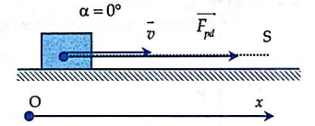
Gia tốc của vật thu được:
Do không ma sát nên lực tác dụng:
Vận tốc tức thời của vật ở thời điểm t = 4 giây bằng:
Công suất tức thời của lực F ở thời điểm t = 4 giây bằng:
Câu 20: Đáp án B
Ô tô chuyển động đều trên đường nằm ngang nên công suất của xe xác định bởi:
Chia (1) và (2) ta được:
Thay số ta được:
Câu 21: Đáp án A
Ô tô chuyển động đều trên đường nằm ngang nên công suất của xe xác định bởi:
Theo bài mở ga tối đa cũng chỉ làm công suất động cơ tăng gấp 1,5 lần vậy:
Từ (1); (2) và (3) ta được:
Thay số ta được:
Câu 22: Đáp án D
Câu 23: Đáp án D
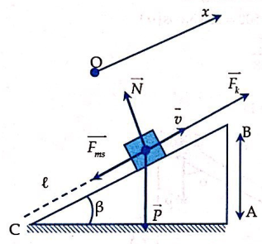
Tính lực F theo định luật II Niu-tơn:
+ Ta có
+ Chiếu lên chiều dương ta được
Thay số ta được:
Công của lực kéo F theo phương song song với mặt phẳng nghiêng khi xe lên hết dốc là
Câu 24: Đáp án C
Cách 1:
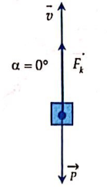
Công cần thiết để kéo vật lên cao 5 m là:
Với
Vậy
Công suất của lực kéo bằng
Cách 2:
Chuyển động thẳng đều thì vận tốc không thay đổi do vậy vận tốc không thay đổi, vì vậy công suất không thay đổi. Do vậy công suất trung bình cũng bằng công suất tức thời vậy:
Với
+ Lực:
+ Vận tốc:
+ Công suất tức thời:
Câu 25: Đáp án B
Công cần thiết để kéo vật lên cao 50 m là:
Với
Vậy
Công này chính là công mà động cơ điện đã cung cấp do vậy:
Câu 26: Đáp án B
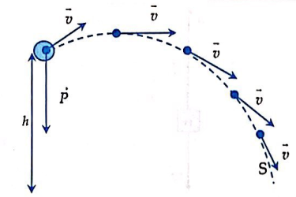
Trọng lực tác dụng lên vật xảc định bởi:
Góc tạo bởi trọng lực và vận tốc là luôn thay đổi do vậy việc dùng công thức trực tiếp là không đúng. Để làm bài toán này ta phải dựa vào chú ý ở ví dụ 3 đó là:
Ở đây h là hiệu độ cao ở vị trí đầu và cuối nên:
Công của trọng lực thực hiện được kể từ khi quả tạ rời khỏi tay vận động viên cho đến lúc rơi xuống đất
Chú ý: Công của trọng lực không phụ thuộc hình dạng đuờng đi của vật mà chỉ phụ thuộc các vị trí đầu và cuối. Trọng lực được gọi là lực thế hay lực bảo toàn.
Câu 27: Đáp án B
Ấm đun nước là thiết bị điện chuyển hóa năng lượng điện sang năng lượng nhiệt
Công A chính là số đo chuyển hóa năng lượng, tức là công tiêu thụ điện năng chính là phần năng lượng điện đã tiêu thụ cũng chính là năng lượng nhiệt tỏa ra: A_{tiêu thụ điện} = Q_{nhiệt}
Vậy ta có:
A_{tiêu thụ điện} = Q_{nhiệt}
Câu 28: Đáp án C
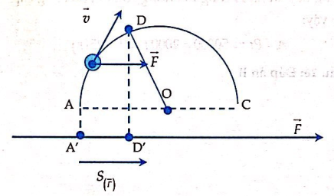
Do vật di chuyển theo đường cong nên ta áp dụng công thức bổ đề tính công
với chính là độ dài đại số hình chiếu của đường cong lên phương của lực
Vậy ta có:
Thay vào ta được
Câu 29: Đáp án B
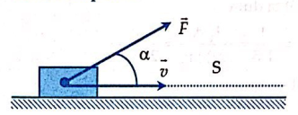
Công A của lực kéo trong là
Câu 30: Đáp án C
Công A của lực kéo trong là
Câu 31: Đáp án D
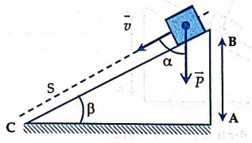
Trọng lực tác dụng lên vật xác định bởi:
Quãng đường vật di chuyển chính là chiều dài mặt phẳng nghiêng:
Công mà trọng lực thực hiện khi vật di chuyển hết mặt phẳng nghiêng là:
Vì
Thay số ta được:
Câu 32: Đáp án B
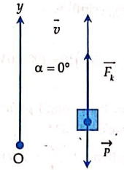
Lực kéo của cần cẩu là:
+ Theo định luật II ta có:
+ Ta có
+ Chiếu lên Oy ta được:
Với
Vậy
+ Quãng đường vật đi được trong giây thứ 5:
+ Công của lực nâng trong giây thứ 5 bằng
Câu 33: Đáp án A
Ô tô chuyển động đều trên đường nằm ngang nên công suất của xe xác định bởi:
Đổi
Vậy ta có:
Câu 34: Đáp án B
Lực kéo thang máy là:
+ Theo định luật II ta có:
+ Ta có
+ Chiếu lên Oy ta được:
Với a = 1 m/s²
Vậy
+ Quãng đường vật đi được trong 4 giây đầu tiên
+ Công của lực kéo thang máy trong 4 giây đầu tiên
+ Công suất trung bình của lực kéo thang máy là
Câu 35: Đáp án C
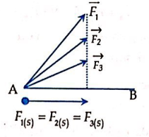
Theo công thức tính công ta đã xây dựng được công thức bổ đề:
(*)
+ chính là độ dài đại số hình chiếu của lực lên phương của quỹ đạo chuyển động S
+ Theo hình ta có:
+ Mặt khác theo bài:
+ Do vậy từ (*) ta suy ra:
Câu 36: Đáp án D
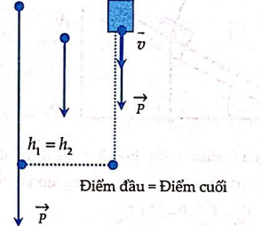
Công thức tính công của trọng lực:
+ Trong đó
là độ dài hình chiếu điểm đầu và điểm cuối lên phương lực, cũng chính là hiệu độ cao điểm đầu và điểm cuối, vậy:
+ Do vậy từ (*) ta suy ra A = 0
Câu 37: Đáp án C
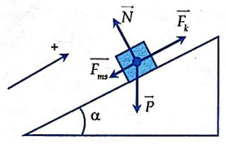
Vật chịu tác dụng của các lực: Lực kéo , trọng lực , phản lực của mặt phẳng nghiêng và lực ma sát
Hợp lực của tất cả các lực tác dụng lên vật là:
Chiếu lên phương chuyển động ta được:
Thay số ta được:
Tổng công của tất cả các lực tác dụng lên vật là 215J vậy ta có:
Câu 38: Đáp án D
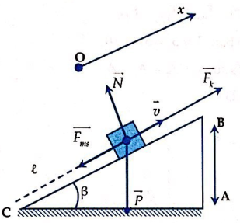
Khi tắt máy, xuống dốc, hợp lực tác dụng lên ô tô là:
Hợp lực của tất cả các lực tác dụng lên vật là:
Chiếu lên phương chuyển động với chuyển động đều ta được:
Khi ô tô lên dốc, để ô tô chuyển động đều thì lực kéo của ô tô phải là:
Từ (1) và (2) ta được:
Công suất của ô tô khi đó:
Thay số ta được
Câu 39: Đáp án A
Công máy bơm thực hiện trong 1 phút:
Công suất của máy bơm:
Câu 40: Đáp án B
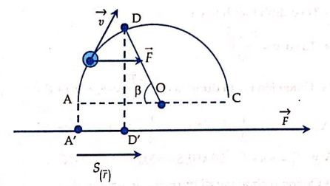
Do vật di chuyển theo đường cong nên ta áp dụng công thức bổ đề tính công
Với chính là độ dài đại số hình chiếu của đường cong lên phương của lực
Vậy ta có:
Thay vào ta được

